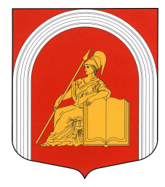
ВНУТРИГОРОДСКОЕ
МУНИЦИПАЛЬНОЕ ОБРАЗОВАНИЕ
САНКТ-ПЕТЕРБУРГА
МУНИЦИПАЛЬНЫЙ ОКРУГ АКАДЕМИЧЕСКОЕ
Уважаемые жители!
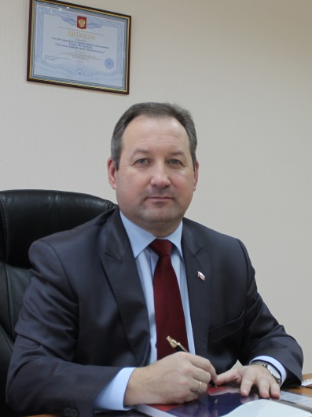
Примите самые искренние поздравления с наступающим Новым 2015-м годом и Рождеством!
Этот праздник мы считаем рубежом для подведения итогов прожитого года, точкой отсчета для новых дел и начинаний. Это самый светлый, любимый жителями нашей страны праздник. Его каждый ожидает с особым настроением, верой в чудо и надеждами на исполнение заветных желаний. Подводя итоги года, можно с уверенностью сказать, что он прожит достойно. Мы вместе потрудились для того, чтобы 2014 год вошел в историю как еще один год созидания. Наши достижения - это основа на будущее. Я верю, что для решения предстоящих задач у нас хватит опыта и сил, терпения и настойчивости, и жизнь в нашем округе будет еще комфортнее. Пусть наступающий год будет для вас годом уверенного развития, стабильности и согласия. Пусть он будет щедрым на добрые дела, принесет в каждый дом, в каждую семью радость, удачу и благополучие. Желаю вам успехов, крепкого здоровья и всего наилучшего. Счастья вам, мира, добра и любви!

С уважением,
Глава муниципального образования,
исполняющий полномочия председателя
Муниципального Совета
муниципальный округ Академическое И.Г.Пыжик

